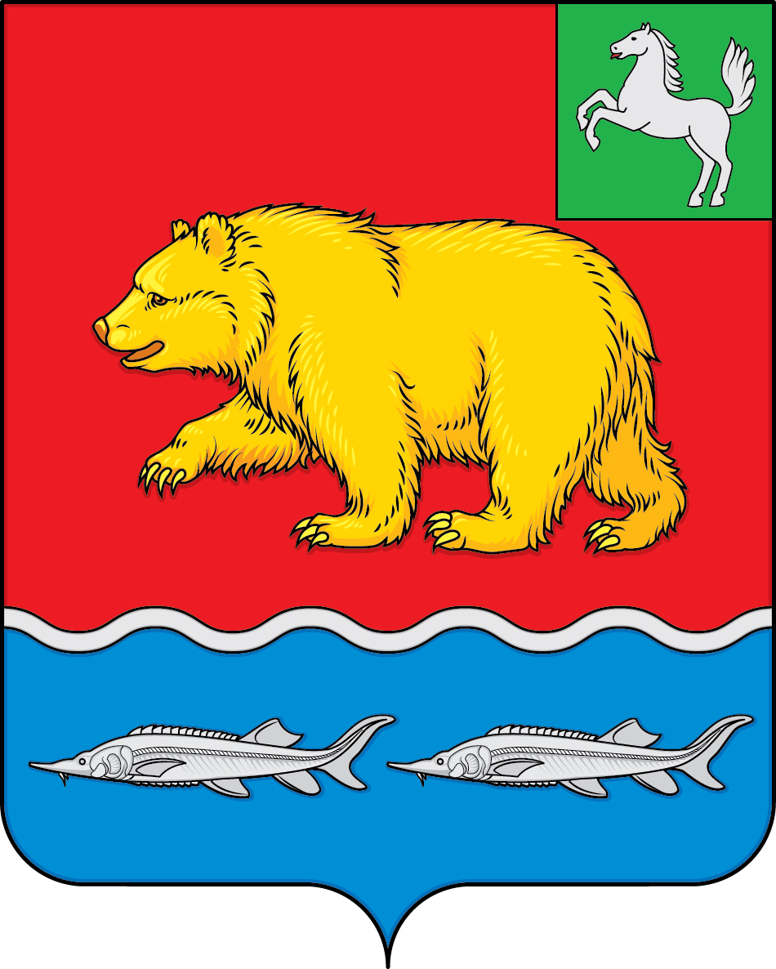

ДУМА молчановского РАЙОНА
Томской области

РЕШЕние
ПРОЕКТ
00.00.2021___ №00__

О внесении изменения в решение Думы Молчановского района от 28.11.2014 № 47 «Об утверждении Положения о контрольно-счетном органе муниципального образования «Молчановский район»

В целях совершенствования нормативного правового акта Дума Молчановского района
РЕШИЛА:
1. Внести в решение Думы Молчановского района от 28.11.2014 № 47 «Об утверждении Положения о контрольно-счетном органе муниципального образования «Молчановский район» изменение, изложив абзац седьмой части 2 статьи 3 Положения о контрольно-счетном органе муниципального образования «Молчановский район», утвержденного указанным решением, в следующей редакции:
«Председатель контрольно-счетного органа досрочно освобождается от должности на основании решения Думы Молчановского района в случаях, предусмотренных федеральным законодательством.».
2. Опубликовать настоящее решение в официальном печатном издании «Вестник Молчановского района» и разместить на официальном сайте муниципального образования «Молчановский район» (http://molchanovo.ru/) не позднее 10 дней после его подписания.
3. Настоящее решение вступает в силу после его официального опубликования.

Председатель Думы
Молчановского района С.В. Меньшова

Глава Молчановского района Ю.Ю.Сальков
Пояснительная записка
к проекту решения Думы Молчановского района «О внесении изменения в решение Думы Молчановского района от 28.11.2014 № 47 «Об утверждении Положения о контрольно-счетном органе муниципального образования «Молчановский район»

Настоящий проект разработан по результатам правового мониторинга, проведенного в связи с принятием Федерального закона от 30 апреля 2021 года № 116-ФЗ «О внесении изменений в отдельные законодательные акты Российской Федерации», которым в связи с поправками в Конституцию Российской Федерации предусмотрены ограничения для замещения муниципальных и иных должностей.
В частности, Перечень оснований для досрочного освобождения от должности должностного лица контрольно-счетного органа, замещающего муниципальную должность, установлен в части 5 статьи 8 Федерального закона от 7 февраля 2011 года № 6-ФЗ «Об общих принципах организации контрольно-счетных органов субъектов Российской Федерации и муниципальных образований» и является исчерпывающим
Вопреки этому в абзаце седьмом части 2 статьи 3 Положения о контрольно-счетном органе муниципального образования «Молчановский район», утвержденного решением Думы Молчановского района от 28.11.2014 № 47, указано, что «председатель контрольно-счетного органа может быть досрочно освобожден от занимаемой должности по собственному желанию, а также в других случаях, предусмотренных трудовым законодательством, законодательством о муниципальной службе».
В этой связи проект предусматривает изложение абзаца седьмого части 2 статьи 3 Положения о контрольно-счетном органе муниципального образования «Молчановский район», утвержденного решением Думы Молчановского района от 28.11.2014 № 47, в новой редакции.
Принятие и реализация решения Думы Молчановского района «О внесении изменения в решение Думы Молчановского района от 28.11.2014 № 47 «Об утверждении Положения о контрольно-счетном органе муниципального образования «Молчановский район» не потребует дополнительных финансовых затрат из местного бюджета, а также отмены, признания утратившим силу, приостановления, изменения, дополнения или принятия иных муниципальных правовых актов.
Сравнительная таблица
к проекту решения Думы Молчановского района «О внесении изменения в решение Думы Молчановского района от 28.11.2014 № 47 «Об утверждении Положения о контрольно-счетном органе муниципального образования «Молчановский район»
Действующая редакция | Редакция с учетом предлагаемых изменений
абзац седьмой части 2 статьи 3  Председатель контрольно-счетного органа может быть досрочно освобожден от занимаемой должности по собственному желанию, а также в других случаях, предусмотренных трудовым законодательством, законодательством о муниципальной службе. | абзац седьмой части 2 статьи 3  Председатель контрольно-счетного органа досрочно освобождается от должности на основании решения Думы Молчановского района в случаях, предусмотренных федеральным законодательством.

